GUERNICA. PICASSO
Visita guiada por los alumnos de Historia del Arte de 2ºBCS, al museo Reina Sofía, para los alumnos del colegio Lady Lumley de Pickering (UK).
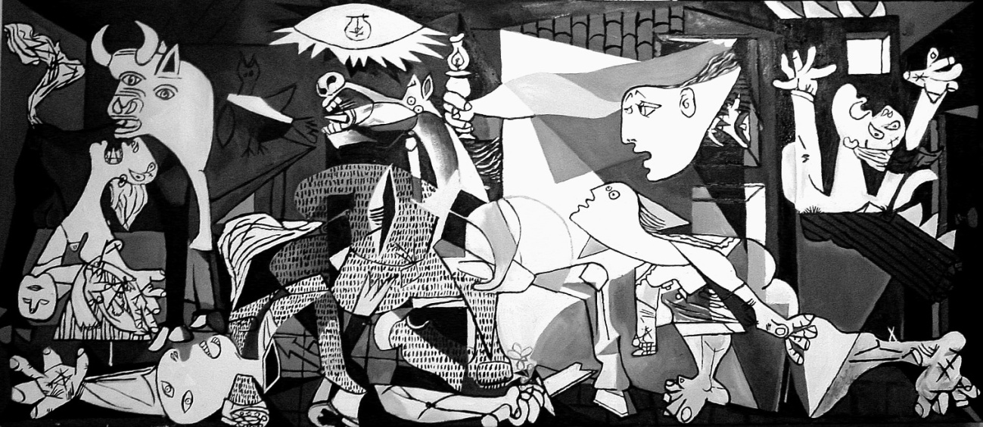
Buenas tardes a todos, mi nombre es David García y os voy a explicar “el Guernica”.
Fue pintado en 1937 por Pablo Picasso, uno de los artistas más grandes del S.XX y el pionero del movimiento vanguardista conocido como Cubismo. Nació en Málaga (Andalucía) en el año 1881 y murió a la edad de 91 años, en 1973 en Mougins (Francia). Se exilió a Francia durante la Guerra Civil española y se declaró pacifista y comunista.
La obra de Picasso se puede dividir en varios periodos, su época azul, conocida así porque el color dominante en las pinturas era el azul, comenzó en 1901, tras la muerte de Carlos Casagemas, uno de sus mejores amigos.
El siguiente periodo se conoce como la época rosa, en este periodo Picasso se encontró con su primer amor, Fernande Olivier, este acontecimiento provocó que Picasso comenzara a utilizar colores más humanizados y más vivos que transmitían la impresión de alegría.
Picasso junto a Braque, Juan Gris y otros artistas es considerado uno de los pioneros del Cubismo, una vanguardia que representa la ruptura definitiva con la pintura tradicional y con la perspectiva clásica. El término Cubismo fue acuñado por Louis Vauxcelles, quien dijo que este tipo de pintura era una simple representación de figuras cúbicas. El Cubismo estudiaba la geometría de los objetos representados para mostrar la perspectiva múltiple, donde ya no hay un único punto de vista y la pintura ya no transmite sensación de profundidad. Los principales temas representados son retratos, paisajes y bodegones, utilizando nuevos tonos pictóricos como el gris, el verde y el marrón, en sustitución de los colores utilizados en el Impresionismo y el Fauvismo.
El Guernica fue un encargo del gobierno republicano español para denunciar la situación que se vivía en España. Tras el bombardeo llevado a cabo por la legión Cóndor sobre el pueblo vizcaíno de Guernica, Picasso encontró el motivo de inspiración para crear esta gran obra. Por aquella época, Picasso vivía en París
Una vez terminado el cuadro, fue expuesto en el pabellón de España de la exposición internacional de París de 1937 y en otras salas de exposiciones internacionales para recaudar fondos para el bando republicano, durante la Guerra Civil. Cuando España quedó bajo el control del dictador Francisco Franco, el pintor decidió que su obra se mantuviese fuera de España hasta el final de la dictadura y que volviera al país cuando se restableciera la democracia. El cuadro fue devuelto a España en 1982.
El Guernica fue pintado al óleo sobre lienzo, con los colores blanco, negro y gris. Como se puede observar, el Guernica tiene unas dimensiones de 349cm de alto por 776cm de largo.
Ninguna referencia específica al bombardeo se puede encontrar en la pintura, pero está lleno de símbolos que a lo largo del tiempo se han interpretado de distintas maneras. Esta pintura se organiza en tres estructuras triangulares donde la central es la más importante.
En total hay 12 símbolos clave (de izquierda a derecha). El primero de ellos es el toro, que parece estar confundido por los acontecimientos que suceden a su alrededor, y fue el propio Picasso el que dijo que el toro representaba la brutalidad y la oscuridad, de ahí que el toro se represente utilizando el color negro. Por debajo del toro, aparece la imagen de una madre que sostiene el cuerpo yacente de su hijo; parecen estar refugiándose bajo el cuerpo del toro. En la cara de la madre se puede apreciar el dolor transmitido a través del grito (pico en la boca abierta) que emite. Este símbolo puede estar conectado con la escena cristiana de “La Piedad”, donde la virgen María sostiene el cuerpo inerte de Cristo. Entre el toro y el caballo, podemos ver una paloma a la que le falta un ala y tiene el pico muy abierto, representando así la paz rota. En el suelo, por debajo de la paloma, asoma la figura de un guerrero muerto con un brazo extendido, en el que sostiene su espada y una flor, considerado como un símbolo de martirio.
En el triángulo central, el símbolo más destacado es la bombilla. En castellano el término bombilla, se conecta fuertemente con la palabra bomba. Se ha dicho que es también una referencia al avance tecnológico y científico que ayuda al correcto desarrollo de la sociedad, pero que en malas manos, puede ser utilizado como un arma de destrucción masiva. Otras teorías indican que podría tratarse del ojo de la providencia. Debajo de la bombilla, también en el centro de la imagen se encuentra el caballo, tiene una lanza atravesada en su costilla que le provoca una herida. En la mitología clásica, el caballo Pegaso hace referencia a las artes, pero aquí, idea que transmite el caballo es la muerte de centenares de inocentes a causa de la guerra.
En la parte derecha de la pintura aparece el cuerpo de una mujer herida con una pierna rota, y posa su mano en ella. El siguiente símbolo se conoce como la mujer del quinqué, que aparenta iluminar la habitación y se cree que representa a la República, hipótesis que fue formulada observando la posición de la mano de la mujer sobre su pecho.
En el extremo más oriental de la imagen se pueden apreciar los dos últimos símbolos, que son la casa en llamas, donde Picasso trata de retratar la destrucción del urbanismo y del arte, en este caso de la arquitectura. Por último y para terminar se puede ver un hombre con las manos alzadas, parece estar rogando a los aviones bombarderos que detengan el ataque. Este símbolo se basa en la pintura de Goya “los fusilamientos del 3 de mayo”, es un manifiesto del rechazo a la guerra.
Hoy en día el Guernica se considera una denuncia de la Guerra Civil española y al bombardeo de Guernica, aunque en realidad es una denuncia generalizada de la guerra. El Guernica se expone de manera indefinida en el museo Reina Sofía de Madrid, junto a los bocetos preparatorios y otras obras de Pablo Picasso. David García Salgado 2.BCS
GUERNICA (PICASSO)
This painting is known as Guernica, and it was painted during the 40´s decade and finalized in June 1937 by Pablo Picasso. Picasso was one of the greatest artists of the 20th century and the pioneer of the vanguard movement known as cubism. He was born in the Spanish city of Malaga in 1881 and died at the age of 91 years the 8th April 1973 in Mougins. In the political aspect he declared himself as pacifist and communist, participating in the Spanish Communist Party and in the French Communist Party. In the artistic aspect, Picasso´s life can be divided in two periods: The blue period, in which blue was dominant from other colors. This stage, which began in 1901, found its spark in the death of one of Picasso´s closest friend Carlos Casagemas, which provoked a great impact on the artist. The other period is known as the pink period. The pink period began when Picasso started working with Cubism. The name of this period is strongly connected with Picasso´s feelings, and it´s in this period when he found his first love which was Fernande Olivier, and this affected his painting in the way that Picasso started using human and lively colors that gave the impression of joy.
As it has been said Picasso was with Juan Gris among other painters the pioneer of the cubism movement, the first vanguard in Europe that give place to the remaining ones. Cubism is not as Impressionism, Romanticism, Realism or Fauvism, it can be said that is not one more –ism, because it represents the final rupture with traditional painting. The term cubism was originated by Louis Vauxcelles, who said that this kind of painting was just the representation of cubes. Cubism broke with perspective, and the representations are based on geometrical figures, giving place to what is known as multiple perspective, in which there is not one only point of view, and the painting don´t give any feeling of profundity. The main topics that appear are some as portraits, landscapes and wineries, using painterly tones as grey, green and brown, replacing the colors used in Impressionism and Fauvism.
The Guernica was a commission of the Spanish Republican government in order to be display. At that time Picasso was living in Paris and has last visited Spain in 1934. At first he was working on another project, but after reading about the bombing of the 26th April on Guernica, he abandoned it and started working on sketches for Guernica. Once the Guernica was finished, Spain was controlled by the fascist dictator Francisco Franco, so Picasso decided that his work would be kept at Paris until the end of the dictatorship, when it should be returned to Spain, this event took place in 1982, after having been displayed in other countries like France, Norway, England, Germany and important museums as the Museum of Modern Art of New York among other places.
The Guernica was painted using the oil on canvas technique and a color range that included black and white and grey. As it can be see, the Guernica is a mural painting that is 349cm tall by 776cm long. Any specific reference to the bombing of Guernica can be found in the painting, but it is full of symbols that throughout time have been interpreted in many different ways. The painting is organized in three triangles, where the middle one is more important. In total there are 12 key symbols (from left to right). The first one is the bull that seems to be confused by all what happens around him, and was Picasso the one who said that the bull represents brutality and darkness, maybe connected to the dark color that the bull´s body has. Underneath the bull, appears the image of a mother with his dead son that may use the bull as shield. In her face in can be appreciate the feeling of pain transmitted by the shout that she maybe is giving. This symbol is strongly connected to the scene of the Pieta from the Christian religion in which the Virgin Mary holds the death body of Christ. Between the bull and the horse a dove can be seen. The dove has been considered a symbol of broken peace, that why the dove lacks of one wing and has its peak open. In the floor, below the dove the figure of a dead warrior who has one extended arm in which he holds the sword and a flower, which throughout time has been a symbol of martyrdom.
Now, we reach the middle triangle in which the most important symbol is the light bulb. In Spanish light bulb is known as “bombilla” which is strongly connect with bomb , in Spanish “bomba”. It has been said that it is also a reference for technological and scientific advance that helps the development of society, but that can also be used as a form of massive destruction, as the Guernica bombing. Other theories indicate that the light bulb could be the eye of providence. Underneath it, also in the middle of the painting we can see the horse that in its rib has a wound crossed by a spear. In mythology Pegasus was born from the wound of a horse, and Pegasus in art is the symbol of arts. The idea that the horse is transmitting to the audience is the fact that innocent people is dying because the war. On the right part of the painting the image the body of an injured woman appears. It looks like the woman has one broken leg, that´s why she has one hand on it. The next symbol is the oil lamp woman that seems to be lighting the room and it is thought that she represents the Republic as can be deducted when you see the position of her hand between her breasts.
Now, at the end of the picture it can be appreciated the two last symbols, the first one is the burning house, with this drawing Picasso tries to portray the destruction of art, the destruction in this case of architecture. To end up, we can see a man maybe begging to the aircrafts for them to stop the bombing. This symbol is based on Goya´s work “Los fusilamientos del 3 de mayo” (The shootings of May 3) and it is an artistic way of rejecting war.
Nowadays, Guernica has been interpreted as a way that Picasso selected in order to depict what happened on the Basque town of Guernica, but the truth is that it was only a symbolic work as any specific reference to the bombing is represented. The Guernica is indefinitely exposed at Museum Reina Sofia in Madrid where it can be visited with other works of Pablo Picasso.

David García Salgado 2.BCS
27 de enero, 2016

